EEM335 BİLGİSAYAR ORGANİZASYONU ARA SINAVI 22.11.2007

- Aşağıdaki soruları yanıtlayınız:

  - Mikroişlemci neye denir? Kaçıncı nesil ürünüdür?

Mikroişlemci, bilgisayar Merkezi İşlem Biriminin bir yonga üzerinde tümleştirilmiş biçimidir. Başka bir deyişle tek bir tümleşik devre biçiminde üretilen merkezi işlem birimidir. 4. neslin başlangıcı, VLSI teknolojisi ile belirlenmiştir. Mikroişlemciler de VLSI ürünleridir.

  - Doğrudan Erişim (Direct Access) ile Rastgele Erişim (Random Access) türlerini açıklayınız ve her birine örnek veriniz.

Doğrudan erişim ile rastgele erişimdeki temel fark, doğrudan erişimde aranan veriye erişim 2 aşamada gerçekleşirken, rastgele erişimde tek aşamada aranan veriye erişilebilmesidir. Doğrudan erişimde önce aranan verinin de içinde bulunduğu bir kesime doğrudan erişilir, sonra bu kesimde aranan veri araştırılır ve bulunur. Oysa rastgele erişimde, aranan veriye “byte” seviyesine kadar tek eylemde erişilebilir. Doğrudan erişime örnek diskler, rastgele erişime örnek ise belleklerdir. Diskerde ilk aşamada ilgili iz ve sektöre erişilir. Bellekte ise aranan veriye bellek adresi seviyesinde erişilebilir.

  - “Çok kıllanıcılı” (multiuser), “Çoklu Programlama” (multiprogramming) ve “çoklu işlem” (multiprocessing) kavramlarını açıklayınız.

“Çok kullanıcılı” ve “Çoklu Programlama” kavramlarında ortak özellik, CPU zamanının, birden fazla kullanıcı ve/veya birden fazla iş arasında paylaştırılmasıdır. Bu paylaşım zaman dilimleri şeklinde olur ve CPU, her dilimde bir iş veya kullanıcı ile ilgili program kesimini işler, öteki kullanıcılar veya işler ise askıya alınır. Bu durum rotasyonla ve hızla yapıldığından, o anda aktif olan kullanıcılar ve/veya işler, sanki aynı anda işlem görüyormuş gibi olur. “Çoklu İşlem” ise, birden fazla CPU kullanılarak, birden fazla kullanıcı ve/veya işin, zaman paylaşımı olmaksızın aynı anda paralel olarak işlenmesidir.

  - Kesilme (interrupt) olanağı, hangi durumlarda, ne gibi yararlar sağlar? Bir kesilme talebi ile karşılaşan işlemcinin, bu talebi kabul etmesi durumunda yapacağı 2 temel işlem nelerdir?

CPU’nun komut işleme hızına göre çok yavaş olan ve ne zaman sonuçlanacağı bilinmeyen (yazıcının bir döküm işini sonuçlandırması gibi), ya da ne zaman gerçekleşeceği bilinmeyen (kullanıcının klavyede bir tuşa basması gibi) süreçlerin söz konusu olduğu durumlarda, bu durumun gerçekleşip gerçekleşmediğini bir program döngüsü içinde gözlemek yerine, bir sinyal alarak anlamak ve böylece döngü için harcanacak CPU zamanını başka işlerde kullanmak olanaklı olur.

CPU’nun kesilme talebini kabul etmesi durumunda yapacağı 2 temel işlem, önce o anda çalışan komutu tamamlayarak PC ve belli başlı yazmaç (register) içeriklerini yığıta (stack) saklamak, sonra da PC’ye kesilme servis yordamının ilk komut adresini yerleştirmektir.

  - “Cache” bellek kullanımının temel prensibi nedir ve ne gibi durumlarda, nasıl yarar sağlar?

Cache kullanımındaki temel amaç pahalı, hızlı ve küçük bir bellek alanında, ucuz, yavaş ve büyük bir bellek alanının en sık erişilmek istenen bilgilerinin kopyalarını bulundurmak, böylece bir yandan büyük bir bellek kapasitesini daha ucuz bellek yongaları ile sağlarken, diğer yandan en hızlı bellek yongalarının hızına yakın bir ortalama performans elde etmektir. Bu da, bellekte son erişilen adresteki (ve bu adrese yakın adreslerdeki) veriye erişim ihtiyacının, yüksek bir olasılıkla bir süre daha devam etmesi olgusunun (locality of reference) gerçekleşmesi oranında yarar sağlar. Buna göre, okunacak veri önce cache alanında aranır. Bulunursa, ana belleğe erişim gereği kalmaz. Bulunmazsa, aralarında okunacak verinin de bulunduğu küçük bir alan (blok) ana bellekten cache belleğe kopyalanır (bu arada okunacak veriye de erişilmiş olur).

Opcode
Adres
0
4
5
31

Komut kalıbı yukarıdaki gibi olan bir yapıda, en çok kaç farklı komut kullanılabilir ve ne büyüklükte bir bellek alanı doğrudan adreslenebilir? Açıklayınız.

Opcode 5 bit olduğuna göre, en çok 2⁵ = 32 farklı komut kullanılabilir. Adres boyu 27 bit olduğuna göre de en çok 2²⁷ = 134,217,728 sözcük büyüklüğünde bellek alanı doğrudan adreslenebilir.

- 4-bit opcode, 12-bit adres kullanımı olan bir yapıda aşağıdaki komutlar da bulunmaktadır. Adres bilgisi, bellek adresini veya I/O port numarasını gösterir:

0001 : AC’yi bellekten yükle
0010 : AC’yi belleğe depola
0011 : AC’yi I/O’dan yükle
0101 : AC’ye bellek içeriğini topla
0111 : AC’yi I/O’ya depola

a) Şu 3 basamaklı işlemi yapacak program kodunu, 0300 bellek adresinden başlayarak yerleştiriniz (HEX formatta).

- AC’yi 5 numaralı I/O birimden yükle
- AC’ye 0940 bellek adresi içeriğini topla
- AC’yi 6 numaralı I/O birimine depola

Bellek Konumu İçerik
0300 3005
0301 5940
0302 7006

b) Yazdığınız kodun işleyişini, adım adım ve PC, AC, IR, MAR, MBR içerikleri ile birlikte açıklayınız.

 |  | PC | AC | IR | MAR | MBR
1 | 1 | 0300 | ? | ? | 0300 | ? | PC deki programın başlangıç adresi MAR’ye yüklenir
1 | 2 | 0301 | ? | ? |  | 3005 | MAR adres içeriği MBR’ye yüklenir, PC 1 artar
1 | 3 |  | ? | 3005 |  |  | MBR içeriği IR’ye yüklenir
1 | 4 |  | ? |  | 0005 |  | IR’deki komutun adres bölümü MAR’ye yüklenir
1 | 5 |  | ? |  |  | (0005) | MAR’de gösterilen I/O port içeriği MBR’ye yüklenir
1 | 6 |  | (0005) |  |  |  | MBR içeriği AC’ye yüklenir
2 | 1 |  |  |  | 0301 |  | PC içeriği MAR’ye yüklenir
2 | 2 | 0302 |  |  |  | 5940 | MAR adres içeriği MBR’ye yüklenir, PC 1 artar
2 | 3 |  |  | 5940 |  |  | MBR içeriği IR’ye yüklenir
2 | 4 |  |  |  | 0940 |  | IR’deki komutun adres bölümü MAR’ye yüklenir
2 | 5 |  |  |  |  | (0940) | MAR’de gösterilen adres içeriği MBR’ye yüklenir
2 | 6 |  | (AC)+(0940) |  |  |  | MBR içeriği AC’ye toplanır
3 | 1 |  |  |  | 0302 |  | PC içeriği MAR’ye yüklenir
3 | 2 | 0303 |  |  |  | 7006 | MAR adres içeriği MBR’ye yüklenir, PC 1 artar
3 | 3 |  |  | 7006 |  |  | MBR içeriği IR’ye yüklenir
3 | 4 |  |  |  | 0006 |  | IR’deki komutun adres bölümü MAR’ye yüklenir
3 | 5 |  |  |  |  | (AC) | AC içeriği MBR’ye yüklenir
3 | 6 |  |  |  |  | (AC) | MBR içeriği MAR’de gösterilen porta yüklenir

3. Bir “Set Associative” cache toplam 64 satırdan ve 4’er satırlık setlerden oluşmaktadır. Ana bellek ise, her biri 128 sözcük (word) içeren 4K bloğa ayrılmıştır.
- Ana bellek adres formatını açıklayarak belirtiniz.

1 Blok = 128 word = 2⁷ → w = 7 bit
64 satır cache, 1 set = 4 satır → k = 4 → set sayısı = 64/4 = 16 = 2⁴ → set = d = 4 bit
Blok sayısı = 4K = 4096 = 2^{S} → s = 12 = TAG + set = TAG + 4 → TAG = 8
Tag = 8
Set = 4
Word = 7

- Söz konusu cache organizasyon şemasını çizerek açıklayınız.
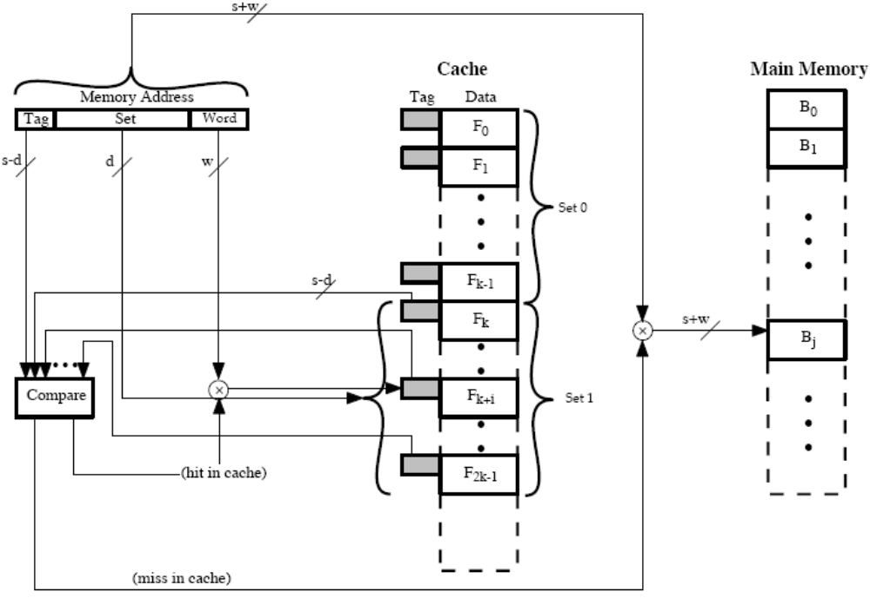

- Kapasiteler ve blok (satır), sözcük sayıları aynı kalmak koşuluyla, cache organizasyonu “direct mapping” biçiminde olsaydı, 7BBBB adresindeki veri, cache alanının hangi satırının, hangi sözcüğüne, hangi etiket ile yerleşirdi?

“direct mapping” organizasyonunda, bellek adresi “tag”, “line” ve “word” alanlarına ayrılır. “Word” aynı kalacaktır (7-bit). Cache alanı toplam 64 satırdan oluştuğuna göre, 64 = 2⁶ → “line” = 6 bulunur. Toplam adres boyu 19-bit olduğuna göre, “tag” = 19-6-7 = 6 olacaktır.

19-bit kullanarak 7BBBB yazarsak ve bu 19 biti yukarıdaki gibi “tag”, “line” ve “word” alanlarına ayırırsak: 1 1 1 1 0 1 1 1 0 1 1 1 0 1 1 1 0 1 1 buluruz.
Tag
Line
Word

Her bölümü Hexadecimal olarak yazarsak: Tag = 3D; Line = 37; Word = 3B bulunur.

4. 1024×1024×4 bellek çiplerinden yeteri kadar kullanarak 8Mbyte bellek organizasyonu şeması çiziniz. Çiziminizi ana hatları ile yapınız, tüm elemanları ve bağlantıları ayrı ayrı göstermeyiniz

Bellek yongaları 1024×1024 organizasyona sahip olduğuna göre, sütun ve satır seçimi söz konusudur. Buna göre 10-bit sütun, 10-bit de satır seçimi için kullanılacaktır (2¹⁰ = 1024). Öte yandan her yonga 4-bit veri yoluna (data-bus) sahip olduğuna göre, bir byte oluşturmak için aynı adres ile 2 yonga seçilmelidir. Böylece her yonga çiftinden 1024×1024×8 bit, başka bir deyişle 1 MByte bellek oluşturulur. O halde, 8 MByte bellek için 8 çift yonga kullanılmalıdır. Bu 8 çiftin seçimi için ise 3-bit gerekecektir (2³ = 8). Böylece toplam adres boyumuz 10+10+3 = 23-bit olmalıdır. Nitekim 2²³ = 8MByte olmaktadır. Çizimimizi buna göre yaparız:
10
10
3
sütun seç
Satır seç
1024×1024
×4
sütun seç
Satır seç
1024×1024
×4
sütun seç
Satır seç
1024×1024
×4
sütun seç
Satır seç
1024×1024
×4
sütun seç
Satır seç
1024×1024
×4
sütun seç
Satır seç
1024×1024
×4
Grup-1
Grup-2
Grup-8
Grup
seç
4
4
MBR
MAR

Puanlar: Soru 1. Her şık 5 p. Toplam 30 p. Soru 2.a: 10 p, 2.b:10 p
Soru 3.a: 13 p, 3.b: 12 p, 3.c: 10 p. Soru 4. 15 p. Süre: 100 dk

